Какие направления авиаперелётов пользуются наибольшим спросом и приносят авиакомпании наибольшую выручку?

Часть 1
Выбрать информацию о билетах, исключив отменённые.

SELECT
flight_id,
passenger_id,
seat_number,
ticket_price,
ticket_status
FROM tickets
WHERE ticket_status != 'cancelled'
ORDER BY ticket_price DESC
LIMIT 20;

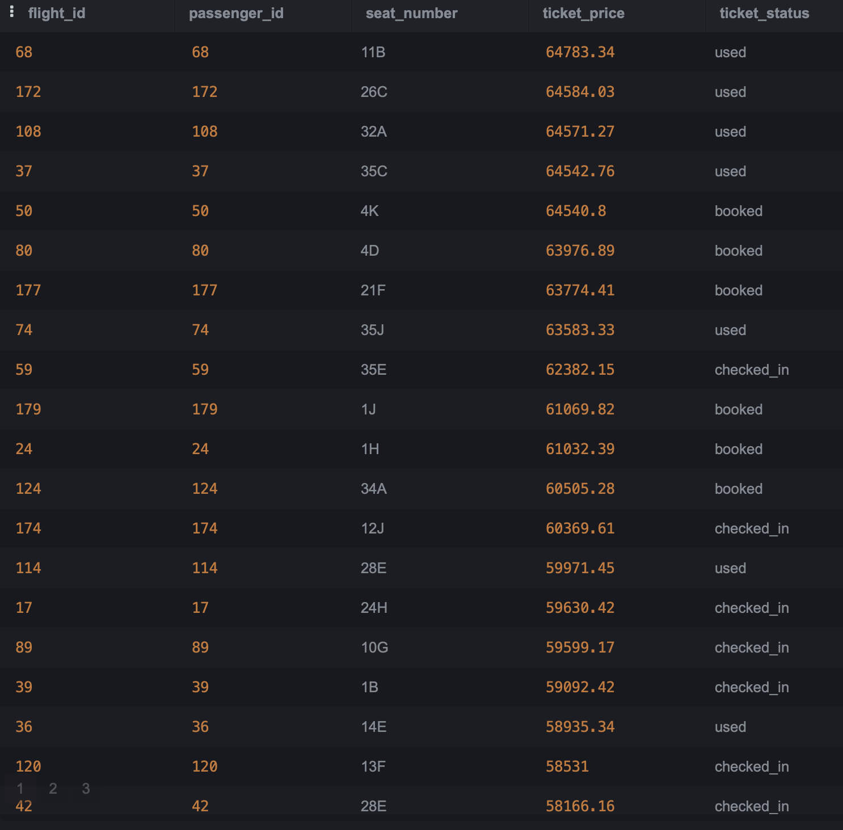

Часть 2
Рассчитать количество билетов, общую выручку, среднюю, минимальную и максимальную стоимость.

SELECT
COUNT(*) AS total_tickets,
SUM(ticket_price) AS total_revenue,
ROUND(AVG(ticket_price), 2) AS average_price,
MIN(ticket_price) AS minimum_price,
MAX(ticket_price) AS maximum_price
FROM tickets
WHERE ticket_status IN ('booked', 'checked_in', 'used');

Часть 3
Объединить таблицы билетов, рейсов и аэропортов, чтобы сгруппировать результаты по направлениям перелётов.

SELECT
a1.airport_name AS departure_airport,
a2.airport_name AS arrival_airport,
COUNT(t.ticket_id) AS tickets_sold,
SUM(t.ticket_price) AS total_revenue,
ROUND(AVG(t.ticket_price), 2) AS average_price,
MIN(t.ticket_price) AS minimum_price,
MAX(t.ticket_price) AS maximum_price
FROM tickets AS t
JOIN flights AS f
ON t.flight_id = f.flight_id
JOIN airports AS a1
ON f.departure_city = a1.city_name
JOIN airports AS a2
ON f.arrival_city = a2.city_name
WHERE t.ticket_status IN ('booked', 'checked_in', 'used')
GROUP BY
a1.airport_name,
a2.airport_name
ORDER BY total_revenue DESC;

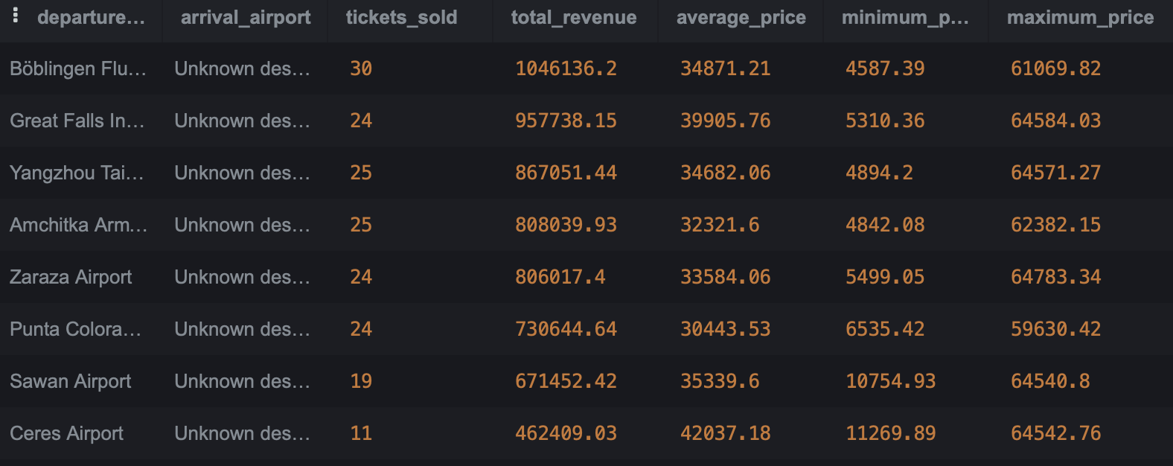

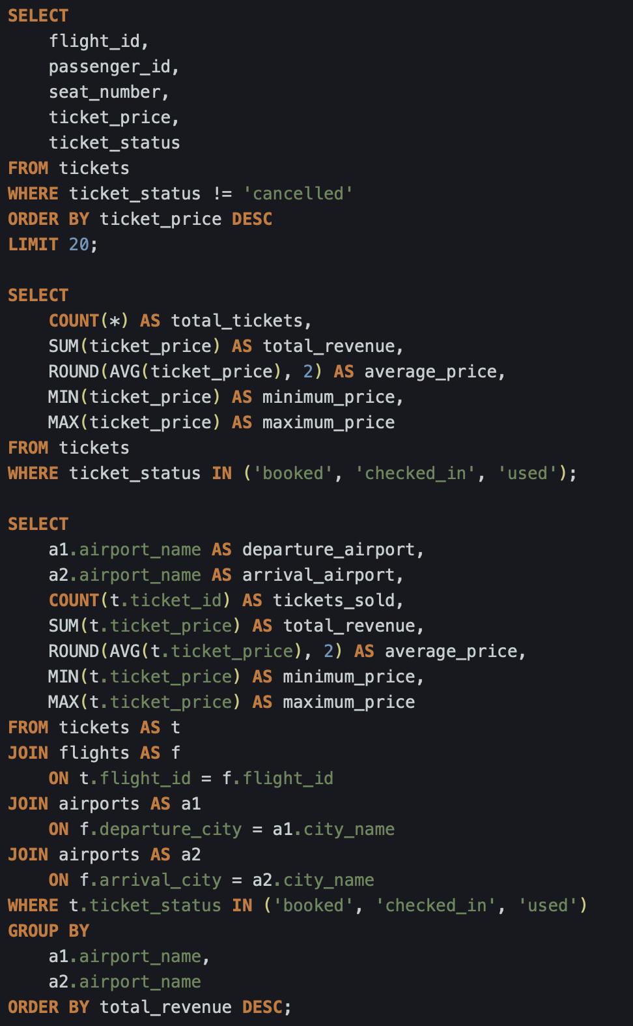

SELECT
flight_id,
passenger_id,
seat_number,
ticket_price,
ticket_status
FROM tickets
WHERE ticket_status != 'cancelled'
ORDER BY ticket_price DESC
LIMIT 20;

SELECT
COUNT(*) AS total_tickets,
SUM(ticket_price) AS total_revenue,
ROUND(AVG(ticket_price), 2) AS average_price,
MIN(ticket_price) AS minimum_price,
MAX(ticket_price) AS maximum_price
FROM tickets
WHERE ticket_status IN ('booked', 'checked_in', 'used');

SELECT
a1.airport_name AS departure_airport,
a2.airport_name A
S arrival_airport,
COUNT(t.ticket_id) AS tickets_sold,
SUM(t.ticket_price) AS total_revenue,
ROUND(AVG(t.ticket_price), 2) AS average_price,
MIN(t.ticket_price) AS minimum_price,
MAX(t.ticket_price) AS maximum_price
FROM tickets AS t
JOIN flights AS f
ON t.flight_id = f.flight_id
JOIN airports AS a1
ON f.departure_city = a1.city_name
JOIN airports AS a2
ON f.arrival_city = a2.city_name
WHERE t.ticket_status IN ('booked', 'checked_in', 'used')
GROUP BY
a1.airport_name,
a2.airport_name
ORDER BY total_revenue DESC;

На каких направлениях перевозится наибольший суммарный вес багажа и каков средний вес одной единицы багажа?

Определить, на каких направлениях авиакомпания перевозит больше всего багажа, сравнить общий и средний вес багажа, а также найти минимальный и максимальный вес одной единицы.

SELECT
a1.airport_name AS departure_airport,
a2.airport_name AS arrival_airport,
COUNT(b.baggage_id) AS total_baggage,
ROUND(SUM(b.weight_kg), 2) AS total_weight,
ROUND(AVG(b.weight_kg), 2) AS average_weight,
MIN(b.weight_kg) AS minimum_weight,
MAX(b.weight_kg) AS maximum_weight
FROM baggage AS b
JOIN tickets AS t
ON b.ticket_id = t.ticket_id
JOIN flights AS f
ON t.flight_id = f.flight_id
JOIN airports AS a1
ON f.departure_city = a1.city_name
JOIN airports AS a2
ON f.arrival_city = a2.city_name
GROUP BY
a1.airport_name,
a2.airport_name
HAVING COUNT(b.baggage_id) >= 2
ORDER BY total_weight DESC;
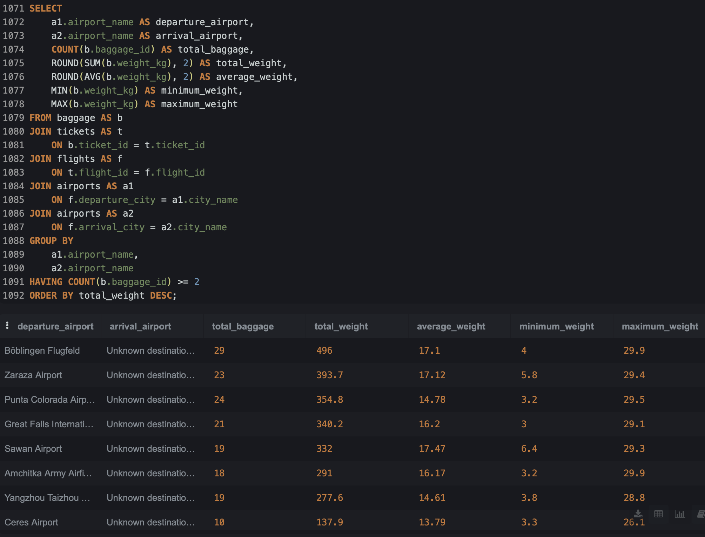

По результатам запроса больше всего багажа зарегистрировано на направлении из Böblingen Flugfeld 29 единиц общим весом 496 кг.

Как соотносятся спрос, выручка и багажная нагрузка на разных направлениях авиаперевозок?

Объединить данные о продаже авиабилетов, выручке и перевозке багажа, чтобы комплексно оценить направления авиакомпании. Определить, совпадают ли наиболее востребованные и доходные маршруты с направлениями, создающими наибольшую багажную нагрузку, а также сравнить вес багажа относительно количества проданных билетов.

WITH baggage_per_ticket AS (
SELECT
ticket_id,
COUNT(*) AS baggage_count,
SUM(weight_kg) AS baggage_weight
FROM baggage
GROUP BY ticket_id
),

route_analysis AS (
SELECT
dep.airport_name AS departure_airport,
arr.airport_name AS arrival_airport,

COUNT(DISTINCT t.ticket_id) AS tickets_sold,
SUM(t.ticket_price) AS total_revenue,
AVG(t.ticket_price) AS average_price,

COALESCE(SUM(b.baggage_count), 0) AS total_baggage,
COALESCE(SUM(b.baggage_weight), 0) AS total_baggage_weight

FROM flights f

JOIN airports dep
ON f.departure_city = dep.city_name

JOIN airports arr
ON f.arrival_city = arr.city_name

JOIN tickets t
ON f.flight_id = t.flight_id

LEFT JOIN baggage_per_ticket b
ON t.ticket_id = b.ticket_id

GROUP BY
dep.airport_name,
arr.airport_name
)

SELECT
departure_airport,
arrival_airport,
tickets_sold,
ROUND(total_revenue, 2) AS total_revenue,
ROUND(average_price, 2) AS average_price,
total_baggage,
ROUND(total_baggage_weight, 2) AS total_baggage_weight,

ROUND(
total_baggage_weight / NULLIF(total_baggage, 0), 2
) AS average_baggage_weight,

ROUND(
total_baggage_weight / NULLIF(tickets_sold, 0), 2
) AS baggage_weight_per_ticket

FROM route_analysis

ORDER BY total_revenue DESC;

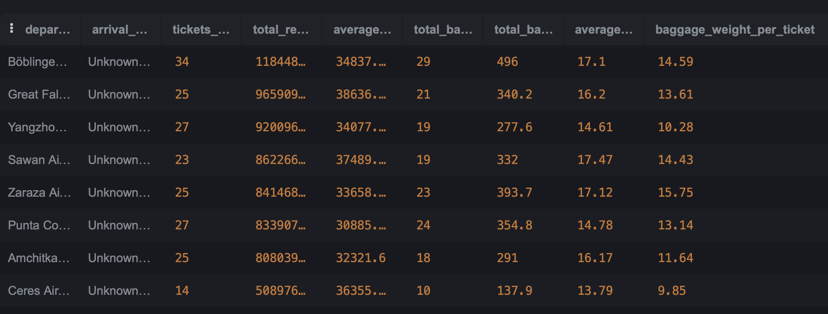

Для восьми направлений были объединены показатели продаж авиабилетов, общей выручки и перевозки багажа. Всего продано 182 билета, общая выручка составила 6 349 489,21 денежных единиц. За рассматриваемый период зарегистрировано 163 единицы багажа общим весом 2623,2 кг.

Дополнительно рассчитан показатель веса багажа на один проданный билет. Он позволяет сопоставить багажную нагрузку направлений с количеством продаж и выявить различия, которые не видны при сравнении только общего веса багажа.

Средний расчетный вес багажа на один проданный билет по всей выборке составляет 14,41 кг.

